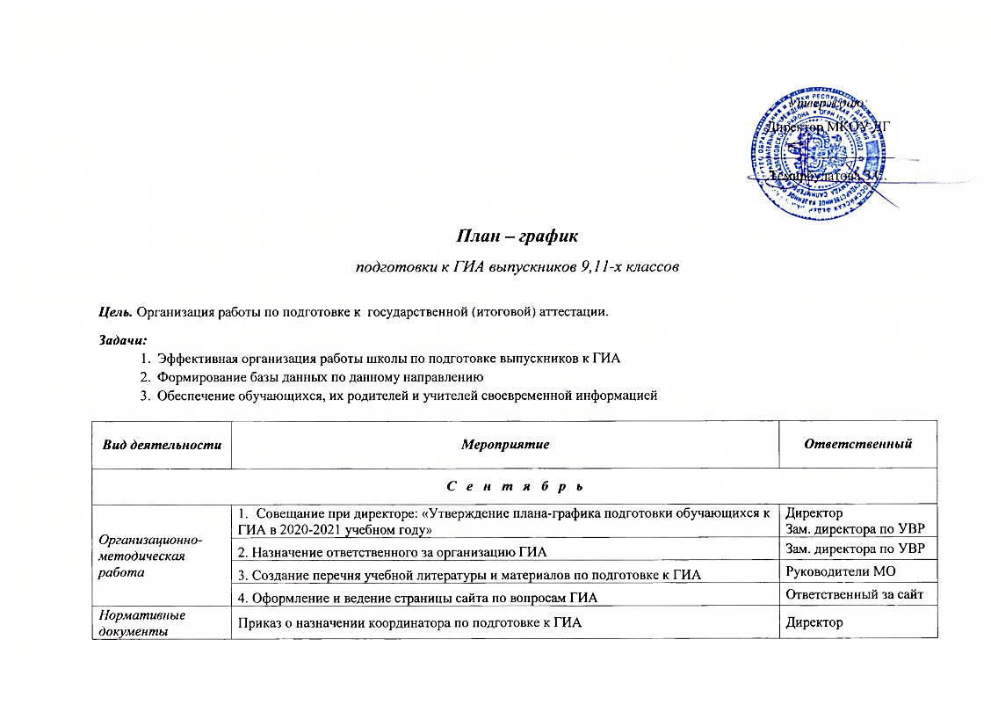

|  |  |  |
| --- | --- | --- |
| *Работа с обучающимися* | 1. Индивидуальные консультации для обучающихся  2. Информирование по вопросам подготовки к ГИА:  - изменения в ЕГЭ-2021, ОГЭ -2021;  - знакомство с инструкциями по подготовке к ЕГЭ, ОГЭ;  - правила поведения на ЕГЭ, ОГЭ;  - КИМы;  - официальные сайты сопровождения ЕГЭ, ОГЭ | Зам. директора по УВР |
| 3. Тренировочные работы по спецификации ЕГЭ, ОГЭ | Учителя - предметники |
| *Работа с родителями* | 1. Родительские собрания в 9 и 11классах «Порядок проведения ГИА в 2021 году»  2. Индивидуальные консультации родителей | Классные руководители  Учителя-предметники |
| *Работа с*  *педагогическим*  *коллективом* | 1. Заседания МО учителей - предметников «Подготовка учителей и обучающихся к итоговой аттестации. Обеспечение готовности учащихся выполнять задания различного уровня сложности» | Зам. директора по УВР Руководители МО |
| 2. Работа с классными руководителями  9-х и 11-х классов по проблемам: «Контроль успеваемости и посещаемости обучающихся», «Психологическая подготовка обучающихся к проведению государственной итоговой аттестации» | Зам. директора по УВР психолог |
| ***О к т я б р ь*** | | |
| *Организационно-*  *методическая работа* | Подготовка информационных стендов ЕГЭ, ОГЭ для обучающихся и их родителей | Зам. директора по УВР Классные руководители |
| *Нормативные документы* | 1. Заполнение базы РИС ГИА-11, ГИА-9 |
| 2. Первичное анкетирование: сбор информации о выборе экзаменов |
| 3. Сбор письменных заявлений выпускников на участие в итоговом сочинении | Классные руководители |
| *Работа с обучающимися* | 1. Работа по тренировке заполнения бланков ЕГЭ, ОГЭ  2. Индивидуальное консультирование обучающихся  3. Диагностические и тренировочные работы по спецификации ЕГЭ, ОГЭ | Учителя-предметники |
| *Работа с родителями* | Индивидуальное информирование и консультирование по вопросам ГИА | Учителя-предметники |
| *Работа с*  *педагогическим*  *коллективом* | Работа с классными руководителями по изучению индивидуальных особенностей обучающихся с целью выработки оптимальной стратегии подготовки к экзаменам в форме ЕГЭ и ОГЭ | Зам. директора по УВР Учителя-предметники |
| ***Н о я б р ь*** | | |
| *Организационно-*  *методическая работа* | Инструктивно-методическая работа с классными руководителями, учителями, обучающимися, родителями о целях и технологиях проведения ЕГЭ, ОГЭ | Зам. директора по УВР |
| *Нормативные документы* | Приказ об организации и проведении итогового сочинения | Директор |
| *Работа с обучающимися* | 1. Психологическая подготовка к ЕГЭ | Психолог |
| 1. Индивидуальное консультирование обучающихся 2. Организация работы с заданиями различной сложности 3. Работа с бланками 4. Тренировочные и диагностические работы ЕГЭ, ОГЭ | Учителя-предметники |
| *Работа с родителями* | Индивидуальное информирование и консультирование по вопросам, связанными с организацией и проведением ГИА | Зам. директора по УВР Учителя-предметники |
| *Работа с*  *педагогическим*  *коллективом* | Информирование по вопросам подготовки обучающихся к ЕГЭ, ОГЭ | Зам. директора по УВР |
| ***Д е к а б р ь*** | | |
| *Организационно-*  *методическая работа* | Подготовка и организация итогового сочинения | Зам. директора по УВР |
| *Работа с обучающимися* | 1. Организация и проведение итогового сочинения | Директор  Зам. директора по УВР |
| 2. Индивидуальное консультирование обучающихся  3. Организация работы с заданиями различной сложности  4. Работа с бланками: сложные моменты, типичные ошибки  5. Подготовка к диагностическим работам по спецификации ЕГЭ, ОГЭ  6. Тренировочные работы по спецификации ЕГЭ, ОГЭ | Учителя-предметники |
| *Работа с родителями* | Индивидуальное информирование и консультирование по вопросам, связанным с организацией и проведением ЕГЭ, ОГЭ | Зам. директора по УВР Учителя-предметники |
| *Работа с*  *педагогическим*  *коллективом* | Контроль организации работы учителей-предметников по подготовке к ЕГЭ, ОГЭ | Зам. директора по УВР |
| ***Я н в а р ь*** | | |
| *Организационно-*  *методическая работа* | 1. Анализ результатов диагностических работ по спецификации ЕГЭ, ОГЭ, обсуждение результатов на заседаниях МО  2. Анализ ошибок при заполнении бланков | Зам. директора по УВР Руководители МО |
| *Нормативные документы* | Контроль регистрации заявлений выпускников о выборе экзаменов в форме ЕГЭ | Зам. директора по УВР Классные руководители |
| *Работа с обучающимися* | 1. Психологическая подготовка к ЕГЭ, ОГЭ | Психолог |
| 2. Индивидуальное консультирование обучающихся  3. Организация работы с заданиями различной сложности | Учителя-предметники |
| 4. Работа с бланками: сложные моменты, типичные ошибки | Зам. директора по УВР |
| 5. Подготовка к проведению диагностических и тренировочных работ по спецификации ЕГЭ  6. Диагностические и тренировочные работы по спецификации ЕГЭ, ОГЭ | Учителя-предметники |
| 7. Анкетирование обучающихся после проведения диагностических и тренировочных работ | Классные руководители |
| *Работа с родителями* | Проведение консультаций для родителей:  - Психологические особенности подготовки к ЕГЭ, ОГЭ;  - О порядке подготовки и проведения ЕГЭ и ОГЭ (нормативные документы, КИМы, сайты, правила поведения на экзамене и т.д.) | Психолог  Классные руководители |
| ***Ф е в р а л ь*** | | |
| *Организационно-*  *методическая работа* | Изучение опыта подготовки и проведения ЕГЭ и ОГЭ в других образовательных организациях | Зам. директора по УВР |
| *Нормативные документы* | Статистический отчет по результатам проведения диагностических работ по спецификации ЕГЭ и ОГЭ | Зам. директора по УВР |
| *Работа с обучающимися* | 1. Психологическая подготовка к ЕГЭ | Психолог |
| 1. Индивидуальное консультирование обучающихся 2. Организация работы с заданиями различной сложности 3. Работа по заполнению бланков 4. Подготовка к проведению тренировочных работ по спецификации ЕГЭ, ОГЭ | Учителя-предметники |
| 1. Диагностические работы по спецификации ЕГЭ ОГЭ | Зам. директора по УВР |
| *Работа с родителями* | Информирование родителей о результатах проведения диагностических работ по спецификации ЕГЭ и ОГЭ | Классные руководители |
| *Работа с*  *педагогическим*  *коллективом* | Заседания МО учителей – предметников «Результаты проведения тренировочных работ по спецификации ЕГЭ» | Руководители МО |
| ***М а р т*** | | |
| *Организационно-*  *методическая работа* | 1. Инструктивно-методическая работа с классными руководителями, учителями, обучающимися, родителями о целях и технологиях проведения ЕГЭ, ОГЭ. 2. Подготовка графика проведения консультаций для обучающихся на период весенних каникул. | Зам. директора по УВР |
| *Работа с обучающимися* | 1. Работа по заполнению бланков  2. Подготовка к проведению диагностических и тренировочных работ по спецификации ЕГЭ и ОГЭ  3. Диагностические и тренировочные работы по спецификации ЕГЭ, ОГЭ | Учителя-предметники |
| *Работа с родителями* | Консультации для родителей:  - Процедура проведения ЕГЭ, ОГЭ,  - Порядок работы ППЭ и правила поведения обучающихся  - Порядок подачи апелляций;  - Порядок действий при получении обучающимися неудовлетворительных отметок ит.п. | Зам. директора по УВР  Классные руководители |
| *Работа с*  *педагогическим*  *коллективом* | Работа с классными руководителями.  Контроль подготовки к ЕГЭ и ОГЭ | Зам. директора по УВР |
| ***А п р е л ь*** | | |
|  | 1. Совещание при директоре «Организация государственной итоговой аттестации выпускников школы»   Вопросы для обсуждения:  - Организация процедуры ЕГЭ в установленные сроки | Директор |
| 2. Оформление листа ознакомления родителей с нормативными документами по организации и проведению ЕГЭ и ОГЭ |  |
| *Работа с*  *обучающимися* | 1. Психологическая подготовка к ЕГЭ | Психолог |
| 2. Проведение консультаций по предметам  3. Организация работы с заданиями различной сложности  4. Подготовка к проведению диагностических и тренировочных работ по спецификации ЕГЭ и ОГЭ  5. Диагностические и тренировочные работы по спецификации ЕГЭ и ОГЭ  6. Работа по заполнению бланков | Учителя-предметники |
| *Работа с*  *педагогическим*  *коллективом* | Работа с учителями-предметниками.  Контроль подготовки к ЕГЭ и ОГЭ | Зам. директора по УВР |
| ***М а й*** | | |
| *Организационно-*  *методическая работа* | 1. Утверждение списков обучающихся, допущенных к ГИА-9 и ГИА-11  2. Подготовка графика проведения консультаций к экзаменам | Зам. директора по УВР |
| *Нормативные*  *документы* | Подготовка приказа о допуске обучающихся 9 и 11 классов к ГИА | Директор |
| *Работа с обучающимися* | 1. Психологическая подготовка к ЕГЭ и ОГЭ | Психолог |
| 2. Проведение консультаций по предметам  3. Организация работы с заданиями различной сложности  4. Работа по заполнению бланков  5. Подготовка к проведению диагностических и тренировочных работ по спецификации ЕГЭ и ОГЭ  6. Тренировочные работы по спецификации ЕГЭ и ОГЭ | Учителя-предметники |
| 7. Ознакомление под подпись обучающихся о сроках, местах и порядке проведения ГИА  8. Выдача уведомлений участникам ГИА | Классные руководители |
| *Работа с родителями* | 1. Информирование и консультирование по вопросам, связанным с организацией  и проведением ЕГЭ и ОГЭ:  - О местах и сроках проведения ЕГЭ и ОГЭ;  - О результатах ЕГЭ и ОГЭ;  - О порядке, сроках и месте приема апелляций;  - О месте, графике работы конфликтной комиссии;  - О решениях ГЭК по вопросам изменения и (или) отмены результатов. | Классные руководители  Учителя-предметники |
| *Работа с*  *педагогическим*  *коллективом* | 1. Работа с классными руководителями.  Контроль подготовки к ЕГЭ и ОГЭ | Зам. директора по УВР |
| 2. Контроль задействованности сотрудников, являющихся работниками ППЭ | Директор |